alert("请登录后再收藏，即将跳转登录页面");

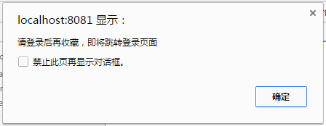

if(window.confirm("未登录无法收藏，是否跳转登录页面？")){ //可选择的alert

window.location = "http://localhost:8081/LiveInYouth";

}else{

}

